丽箭公司

人力资源盘点报告

前言：
人力资源盘点报告分为八个部分，第一部分是对人力资源基本状况分析，
第二部分是人力资源管理制度盘点，第三部分是人员流动方面盘点，第四部分是用工状况盘点，第五部分是对培训状况盘点，第六部分是能力盘点，第七部分是对考核和薪酬状况分析，第八部分是人力资源管理建议。
盘点提要：
- 人力资源基本状况分析
- 人力资源管理制度盘点
- 人员流动方面盘点
- 用工状况盘点
- 培训状况盘点
- 能力盘点
- 考核和薪酬状况分析
- 人力资源管理建议

一、人力资源基本状况分析

一．思路
综述中首先分析公司的员工，从年龄、学历，岗位结构比例等方面分析人员结构特点，然后，具体分析PM、PG情况。归纳总结目前人员的基础情况。

二．主要内容
在对人员现状分析汇总如下：
全体人员情况为：
- 年龄结构：一支年轻的团队，年龄结构合理。
- 岗位结构：部长，PM，员工的比例中，员工所占的比例偏大。
- 学历结构：学历结构以本科学历为主体。整体素质比较高
- 用工形式：用工形式比较简单。
PM员工情况为：
  - 年龄结构：比较年轻的管理团队。
  - 学历结构：本科学历
  - 专业结构：1名为计算机专业，都无管理类专业背景
  - 工作年限：PM工作年限较短，平均为3.5年
PG团队情况为：
  - 年龄结构：主要是轻壮年，较为年轻的业务团队。
  - 学历结构：以本科为主体，人员教育素质教好。
  - 工作年限：工作1年的占30%，工作4年和5年的共占6%比例，工作4年或5年的PG 所占比例非常小。

三．公司人员盘点
1．全体人员结构图
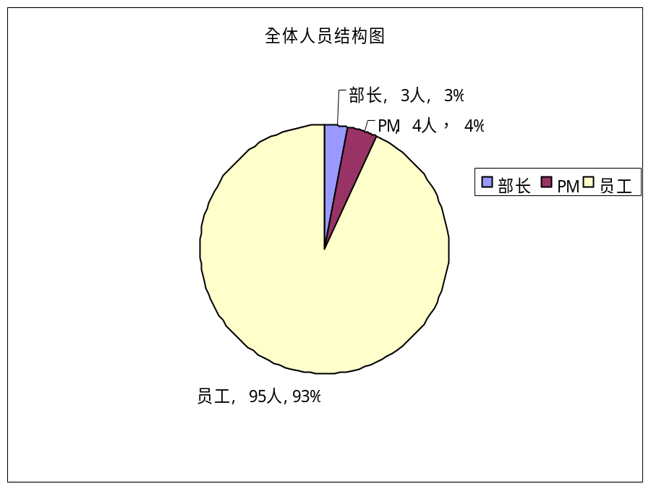
部长，PM，员工的比例中，员工所占的比例偏大。
2．全体人员岗位分类图
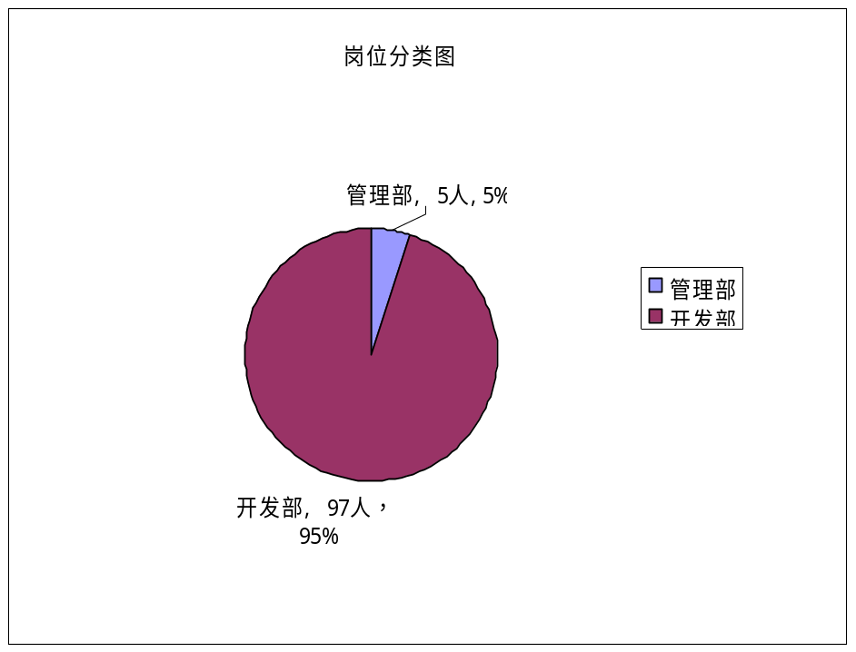
管理部人员比例不大。
3．全体人员年龄结构图
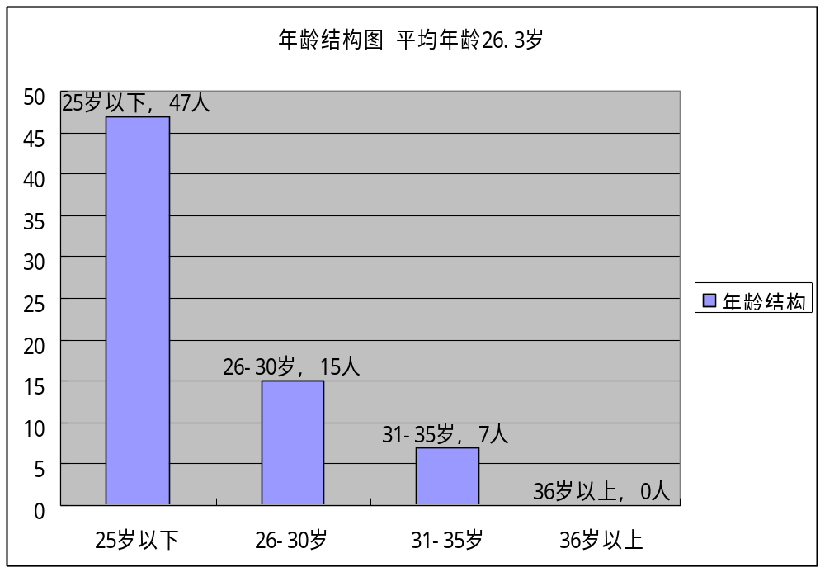
年轻的团队，年龄结构合理。
4．全体人员学历结构图
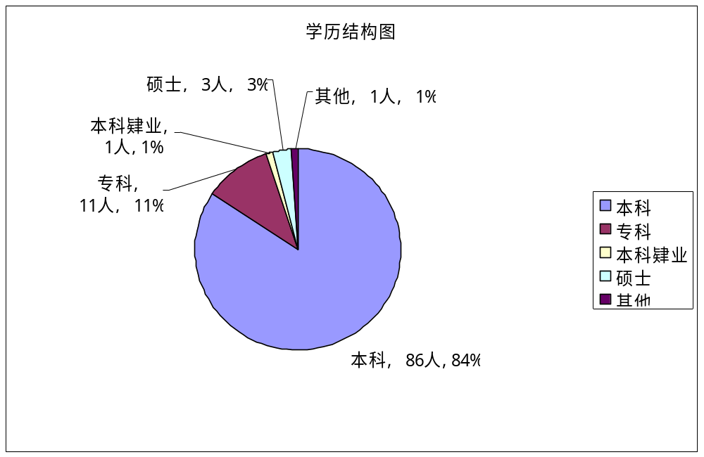
学历结构以本科学历为主体。
5．关联公司人员结构图
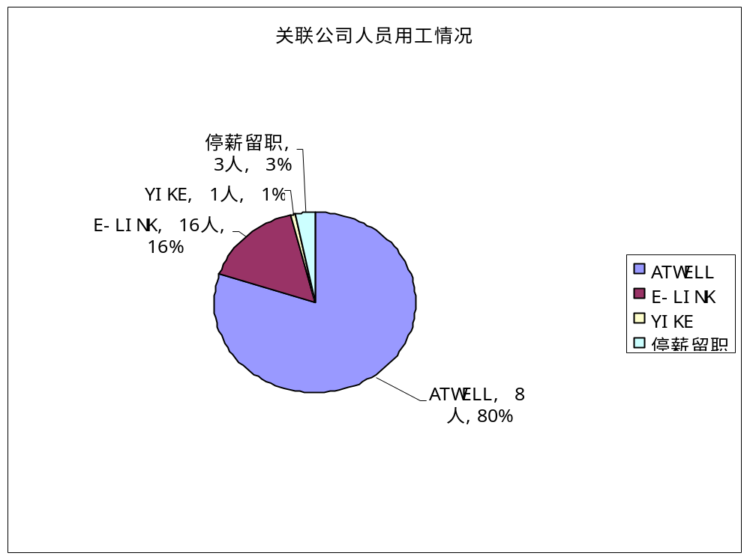
E-LINK工作的员工占16%比例。
6．公司人员性别比例图
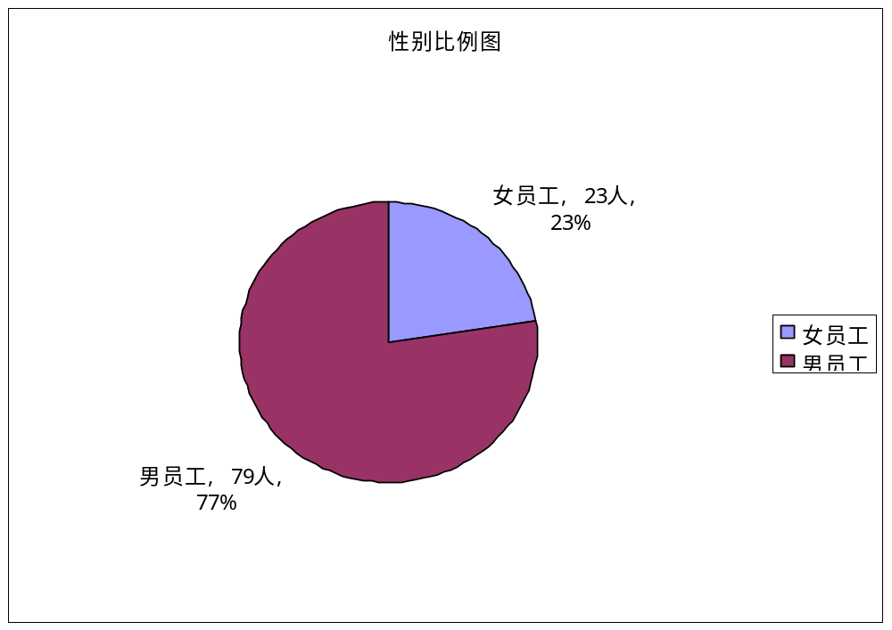
女员工占23%比例。
二、PM情况分析
1．PM年龄结构图
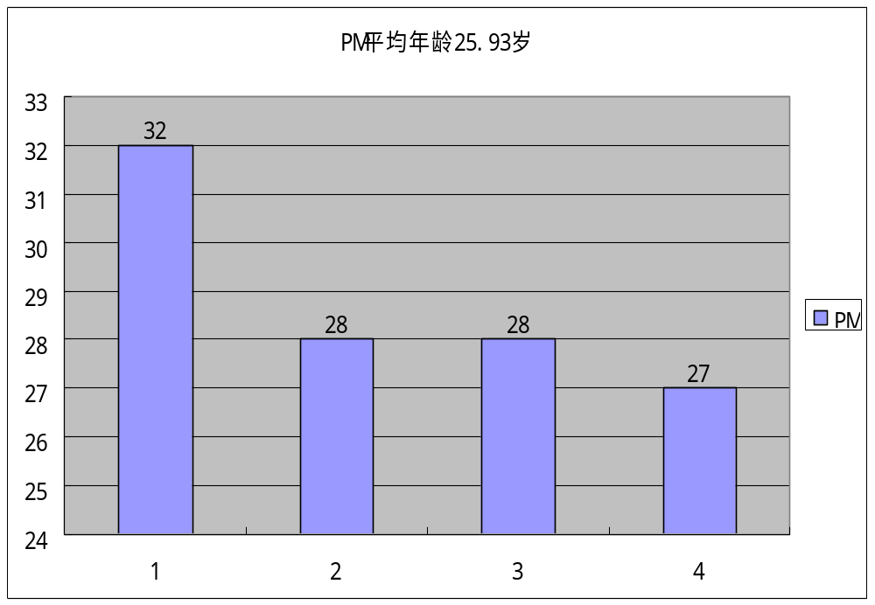
比较年轻的PM管理团队。
2．PM工作年限图
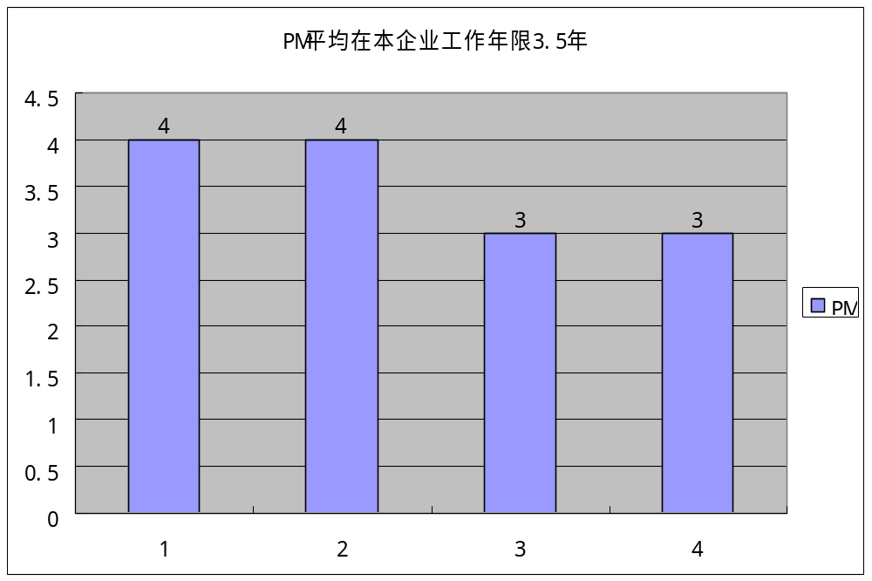
PM工作年限较短。
3．PM专业结构图
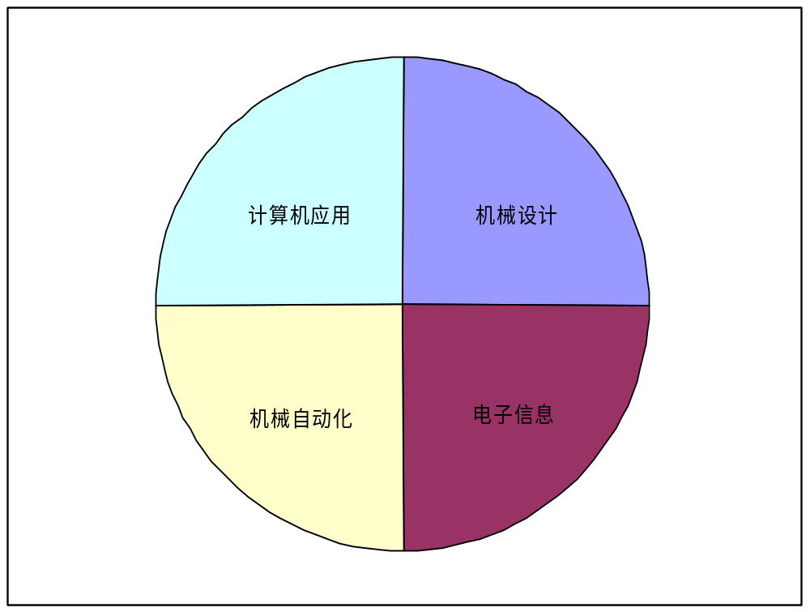
1名为计算机专业，都无管理类专业背景。
三、PG情况分析
1．PG学历结构图
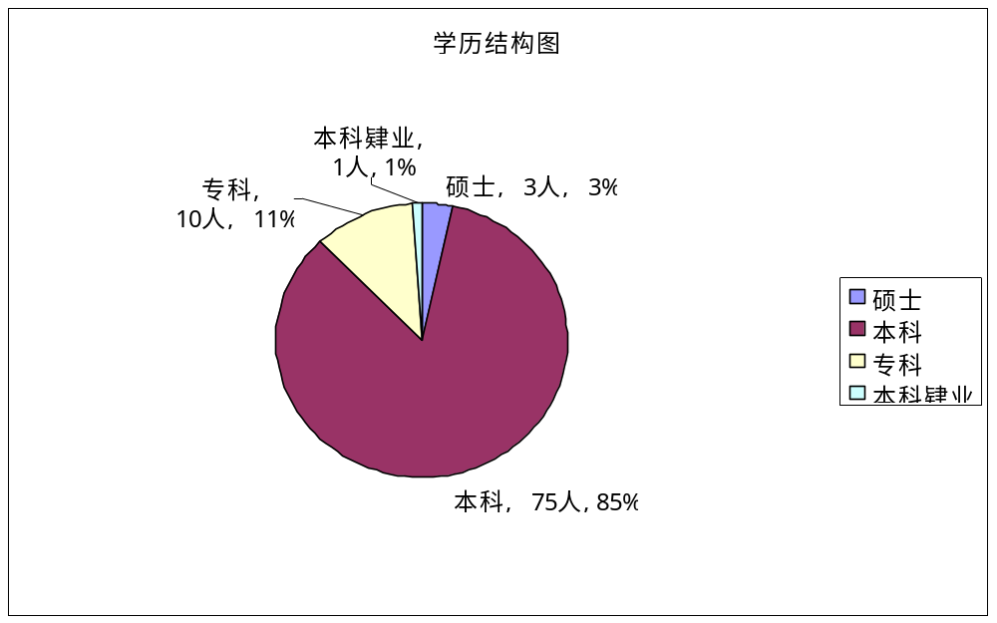
PG学历结构以本科为主体，人员教育素质教好。
- PG专业结构图
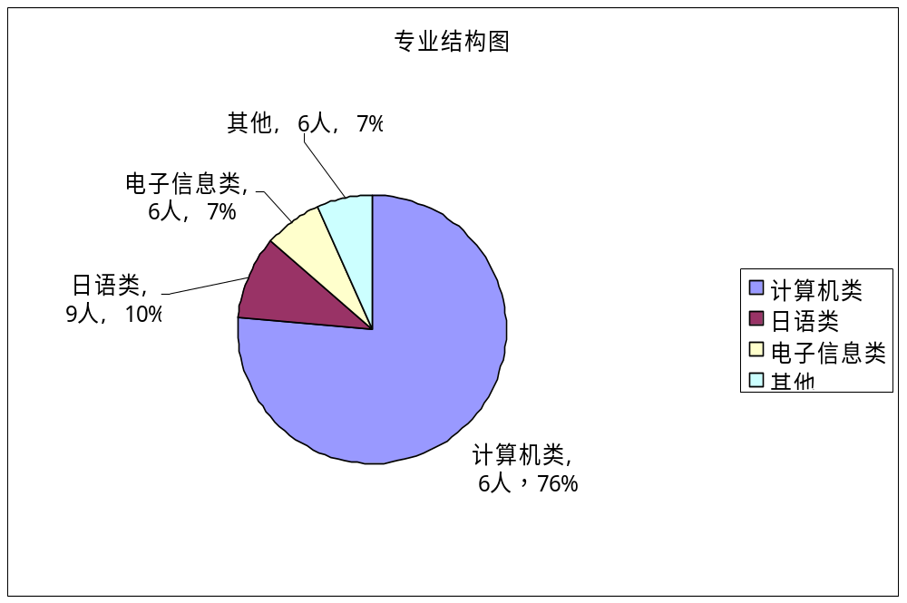
PG以计算机类专业为主。
- PG年龄结构图
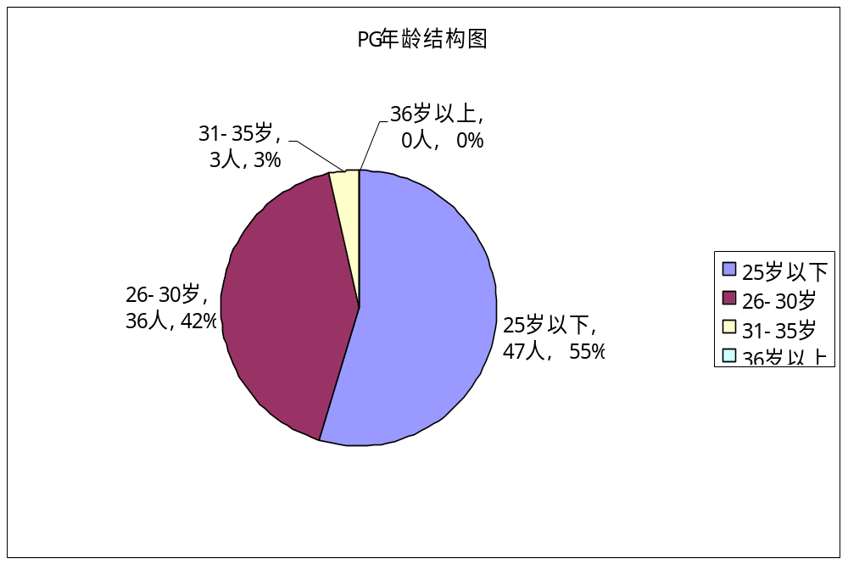
较为年轻的PG团队。
- PG目前本企业工作年限

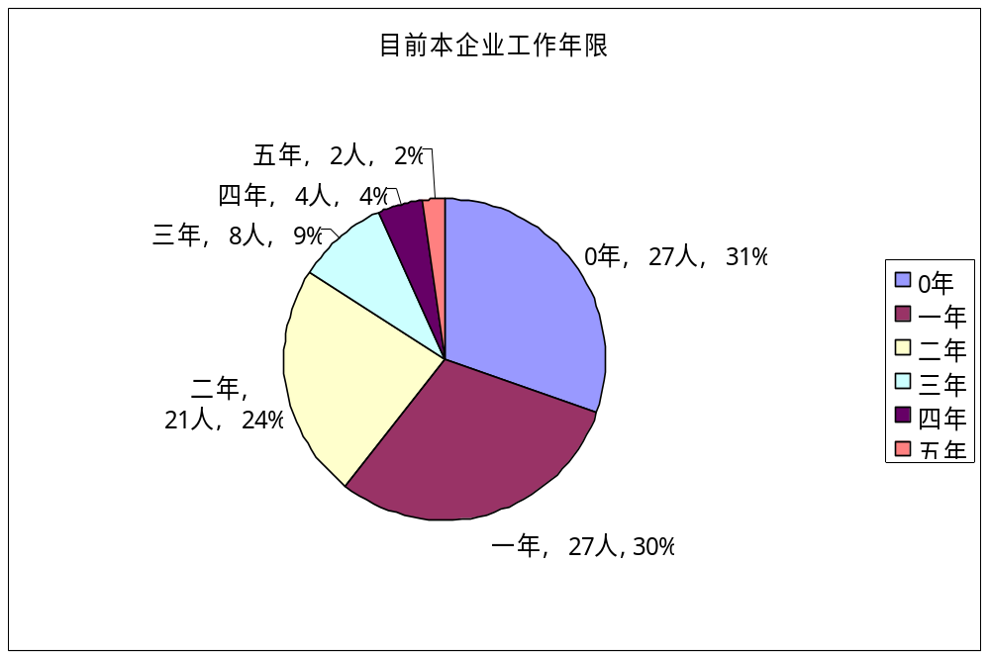

工作1年的占30%，工作4年和5年的共占6%比例，工作4年或5年的PG 所占比例非常小。

二、管理制度盘点
一．总体状况
公司的各项管理制度、流程等都无明确的书面文件，基本状态是按照约定俗成的“规矩”来进行，没有明确的流程以及设计合理的表单。一旦发生争议，无书面记录的依据。
二．目前具体执行规定盘点
1．薪酬福利制度
无明确的薪酬制度，工资标准的制定没有依据
现有福利情况：加班打车报销、生日礼品、节假日福利礼品，但只限于端午、中秋。
没有午餐、交通等各类补贴，也没有大连市规定的职工可以享受的采暖补贴。无其他节庆费。
对于所有福利公司都没有相关制度说明其发放原则及标准等。
2．招聘及录用、离职管理制度
招聘流程、录用制度不健全，无基本的岗位说明以及录用条件说明。对于员工的离职管理，公司无明确的流程和制度。而员工的入职和离职的过程是企业用工风险存在最多的地方。
3．劳动合同管理制度
公司无健全的劳动合同管理制度，对劳动合同的订立、试用期转正、劳动合同的变更、续签、解除、终止无具体流程及表单。
如，无试用期转正相关书面审核手续。
劳动合同签署后下发无员工签收程序
劳动合同的内容：劳动合同中的工资并非工资总额
违约金具体执行标准不明确。（新法中规定不允许设置违约金项目）
合同中的附件条款以及补充协议叙述不明确
划死劳动合同中的备选条款或注明“无”
4．工时、考勤以及休假
工时：实行每周五天，每天8小时的标准工时制。
公司为员工报销平日加班打车费，相当于承认员工加班，应支付加班费或予以补休。
考勤：上下班实行打卡制度。但考勤审核不严格，根据各部门报上来的请假单等为依据容易有舞弊现象。
休假：公司对国家规定各类假期的具体执行不清或不规范，如婚假、陪护假等
5．劳动安全和纪律
员工日常管理制度不健全，作为劳动合同的附件，员工的日常管理显得尤为重要，对违纪等级的界定不仅仅涉及的是员工的奖惩及日常管理问题，更是关系到劳动合同具体执行的问题。
《劳动合同法》首次把劳动安全列为了劳动合同的必备条款中，因此公司应建立健全相应的劳动安全制度。
6．人事关系方面
由于个人原因无法按时转移，影响公司交费的，公司虽予以补缴，但是由个人承担滞纳金。用口头约定的方式有来约定存在一定的风险。
7．实习协议：
与学生本人签订两方协议，不符合实习生使用的规定。对于突发事故，如交通事故等没有防范措施。
三、亟需建立健全的规章制度
1．招聘录用管理制度：规范招聘录用的各个环节，尽量减少用工风险，员工的
录用环节是最重要的环节，直接影响到接下来的育、留、离等模块。
- 培训管理制度：建立健全培训管理制度，最大限度的提升员工的技术及管理
能力。
- 薪酬管理制度：完善、透明的薪酬管理制度能更有效的提高员工的积极性。
- 福利制度：完善、明确的福利制度对员工很大程度上是一种激励，也能最大
限度吸引人才保留人才。
- 绩效考核制度：提高员工绩效，激励员工。更有效的促进企业战略的实现。
- 工时管理制度：
- 假期管理制度： 规范用工时间，实现更有效的公司管理，避免用工风险
- 考勤管理制度：
- 人事调动制度：作为劳动合同的附件，科学合理的调动制度可以规避劳动争
议和用工风险。
- 劳动合同管理制度：作为和劳动合同关系最密切的制度，其流程和表单的
设计直接影响到企业的用工规范化合法化。
- 劳动安全与工伤管理条例：劳动安全首次被列入劳动合同必备条款，可见
其中要之处，企业亟需建立健全相关规定。
- 日常准则及处罚条例：与员工日常管理最为密切的制度，劳动合同相关条
款的执行直接依附于对劳动纪律的界定。
- 劳动争议处理办法：在企业遇到劳动争议问题时，为员工和企业都提供最
快速最有效的解决途径和方法。
- 员工离职管理制度：员工离职的环节也是最重要的一个环节，涉及到的法
律条款最多的一个环节，也是劳动争议最易发生的一个环节。健全员工的离职管理制度，能有效地避免用工风险。

三、人员流动方面盘点
- 人员流动概述
  - 2007年新入职员工共27人，都为正式员工。主要是采取大连在线网络招聘的形式。
  - 当年入职当年离职人员为4人，06年入职离职人员为5人，05年入职离职人员为4人，04年入职离职人员为6年，03年入职离职人员为1人。属于企业发展过程中正常的人员流动，但工作2到3年离职人员较多，应引起重视。
- 2007年人员入职情况
2007年新入职员工共27人，都为正式员工。主要是采取大连在线网络招聘
的形式。2007年上半年新入职人员情况如下：
2007年新入职员工情况统计表
序号 | 部门 | 正式/兼职/停薪留职 | 姓名 | 性别 | 职务 | 年龄 | 入社时间 | 学历 | 人事关系
1 | 开发部 | 正式 | 赵炜 | M | PG | 27 | 2007-5-8 | 本科 | 关系未转入
2 | 开发部 | 正式 | 杨帆 | F | PG | 26 | 2007-5-22 | 本科 | 97550
3 | 开发部 | 正式 | 王永孝 | M | PG | 25 | 2007-5-22 | 本科 | 关系未转入
4 | 开发部 | 正式 | 董传生 | M | PG | 26 | 2007-6-2 | 专科 | 关系未转入
5 | 开发部 | 正式 | 韩林 | M | PG | 25 | 2007-6-15 | 专科 | 关系未转入
6 | 开发部 | 正式 | 宋成震 | M | PG | 32 | 2007-6-25 | 本科 | 101348
7 | 开发部 | 正式 | 王茗 | M | PG | 27 | 2007-7-2 | 本科 | 关系未转入
8 | 开发部 | 正式 | 杨健 | M | PG | 23 | 2007-7-2 | 本科 | 102083
9 | 开发部 | 正式 | 高占刚 | M | PG | 24 | 2007-7-2 | 本科 | 102080
10 | 开发部 | 正式 | 刘文军 | M | PG | 23 | 2007-7-3 | 本科 | 102085
11 | 开发部 | 正式 | 张继业 | M | PG | 25 | 2007-7-4 | 本科 | 102078
12 | 开发部 | 正式 | 赵圣刚 | M | PG | 27 | 2007-7-6 | 本科 | 101346
13 | 开发部 | 正式 | 郑丹丹 | F | PG | 22 | 2007-7-9 | 本科 | 102081
14 | 开发部 | 正式 | 史建勋 | M | PG | 23 | 2007-7-11 | 本科 | 102090
15 | 开发部 | 正式 | 薛清彪 | M | PG | 23 | 2007-7-11 | 本科 | 102091
16 | 开发部 | 正式 | 张学正 | M | PG | 23 | 2007-7-11 | 本科 | 102088
17 | 开发部 | 正式 | 曹健 | M | PG | 30 | 2007-7-16 | 本科 | 101347
18 | 开发部 | 正式 | 石赞 | M | PG | 31 | 2007-7-23 | 专科 | 102092
19 | 开发部 | 正式 | 蔺阳 | F | PG | 24 | 2007-8-1 | 本科 | 办理中
20 | 开发部 | 正式 | 今康雅史 | M | 部长 |  | 2007-9-1 | 本科 | 无档案关系
21 | 开发部 | 正式 | 温庆革 | M | PG | 30 | 2007-9-25 | 本科 | 关系未转入
22 | 开发部 | 正式 | 李维 | M | PG | 24 | 2007-10-1 | 本科 | 办理中
23 | 开发部 | 正式 | 孙鹏 | M | PG | 24 | 2007-10-30 | 本科 | 办理中
24 | 开发部 | 正式 | 谢彦博 | M | PG | 25 | 2007-11-1 | 本科 | 办理中
25 | 开发部 | 正式 | 王忠杰 | M | PG | 26 | 2007-11-1 | 本科 | 新入职未办理
26 | 开发部 | 正式 | 苏琦 | F | PG | 25 | 2007-11-6 | 本科 | 关系未转入
27 | 开发部 | 正式 | 孙百全 | M | PG | 24 | 2007-11-9 | 本科 | 办理中
新入职员的人事关系未转入，不符合人事管理相关规定。建议调查关系未转入原因，并明确告知员工具体转入期限，若确实无法转入，最好不予录用。
三．招聘渠道分析
长期使用大连在线和校园招聘，招聘渠道比较简单，随着公司业务发展状况，建议加强人员招聘的计划性，预见性。适当尝试和拓宽招聘形式。重点是做好招聘需求分析。
四．离职情况
2007年上半年共离职21人，正式员工7人，非正式员工2人，实习员工18人 。当年入职当年离职人员为4人，06年入职离职人员为5人，05年入职离职人员为4人，04年入职离职人员为6年，03年入职离职人员为1人。属于企业发展过程中正常的人员流动，但工作2到3年离职人员较多，应引起重视。离职人员情况如下表：
2007年离职人员情况统计表
序号 | 部门 | 姓名 | 性别 | 职位 | 入职时间 | 学历 | 员工  类别 | 离职日期
1 | 开发部 | 刘振涛 | M | PG | 2004-2-1 | 本科 | 正式 | 2007-1-16
2 | 开发部 | 吕作奎 | M | PG | 2005-2-1 | 本科 | 正式 | 2007-1-18
3 | 开发部 | 张超 | M | PG | 2005-3-28 | 本科 | 正式 | 2007-2-5
4 | 开发部 | 何湘鹏 | M | PG | 2004-3-8 | 本科双学位 | 正式 | 2007-2-28
5 | 开发部 | 杨晖 | M | PG | 2006-11-20 | 本科 | 非正式 | 2007-3-16
6 | 开发部 | 付长勇 | M | PG | 2004-9-6 | 本科肄业 | 正式 | 2007-3-28
7 | 开发部 | 项巍 | M | PG | 2003-7-1 | 本科 | 正式 | 2007-3-31
8 | 开发部 | 王龙 | M | PG | 2004-12-27 | 自考本科 | 正式 | 2007-4-30
9 | 开发部 | 宋慎良 | M | PG | 2006-11-22 | 本科 | 实习 | 2007-4-16
10 | 开发部 | 范永庆 | M | PG | 2004-7-1 | 本科双学位 | 正式 | 2007-5-31
11 | 开发部 | 何睦 | F | PG | 2005-3-7 | 本科 | 正式 | 2007-6-11
12 | 开发部 | 山绍儒 | M | PG | 2004-6-7 | 本科 | 正式 | 2007-6-30
13 | 开发部 | 王健 | M | PG | 2005-3-15 | 本科 | 正式 | 2007-6-30
14 | 开发部 | 金德鑫 | M | PG | 2006-7-3 | 本科 | 正式 | 2007-7-24
15 | 营业部 | 三浦强 | M | 副总经理 | 2001-12-2 | 本科 | 正式 | 2007-7-31
16 | 开发部 | 谷川将 | M | PM | 2006-10-16 | 本科 | 正式 | 2007-7-31
17 | 开发部 | 李美 | F | 软件工程师 | 2007-5-22 | 本科 | 正式 | 2007-8-20
18 | 开发部 | 雷鸣 | M | PG | 2007-7-9 | 本科 | 正式 | 2007-8-22
19 | 开发部 | 李刚 | M | PG | 2006-5-18 | 本科 | 正式 | 2007-9-30
20 | 开发部 | 郝明海 | M | PG | 2007-9-27 | 本科 | 正式 | 2007-11-2
21 | 开发部 | 黄雨涵 | F | PG | 2007-11-2 | 本科 | 非正式 | 2007-11-15

四、用工状况盘点
一．用工状况概述
- 都为正式员工，都已经交纳保险和签订劳动合同。
- 用工形式比较简单。但要在入职时把人事档案等相关手续办理好，规范用工管理。
二．劳动用工情况
由于公司存在着先上岗后办理入职手续的不正常现象，管理部门相关人员
需要为员工梳理劳动关系。这部分人员情况如下表：
理顺劳动关系人员情况统计表
序号 | 用工  形式 | 类别 | 部门 | 姓名 | 职位 | 入职日期 | 保险情况 | 合同情况
1 | 正式 | 办理中 | 开发部 | 蔺阳 | 软件工程师 | 2007-8-1 | 已缴 | 已签
2 | 正式 | 办理中 | 开发部 | 李维 | 软件工程师 | 2007-10-1 | 已缴 | 已签
3 | 正式 | 办理中 | 开发部 | 谢彦博 | 软件工程师 | 2007-11-1 | 已缴 | 已签
4 | 正式 | 办理中 | 开发部 | 孙鹏 | 软件工程师 | 2007-10-30 | 已缴 | 已签
5 | 正式 | 办理中 | 开发部 | 孙百全 | 软件工程师 | 2007-11-9 | 已缴 | 已签
6 | 正式 | 人事关系未转入 | 开发部 | 张庆军 | 部长 | 2001-11-27 | 已缴 | 已签
7 | 正式 | 人事关系未转入 | 开发部 | 李显余 | 主任 | 2005-1-2 | 已缴 | 已签
8 | 正式 | 人事关系未转入 | 开发部 | 董传陆 | PM | 2004-8-16 | 已缴 | 已签
9 | 正式 | 人事关系未转入 | 开发部 | 赵鲲鹏 | 软件工程师 | 2005-3-14 | 已缴 | 已签
10 | 正式 | 人事关系未转入 | 开发部 | 毛晓明 | 软件工程师 | 2004-11-22 | 已缴 | 已签
11 | 正式 | 人事关系未转入 | 开发部 | 董久柱 | 软件工程师 | 2006-5-1 | 已缴 | 已签
12 | 正式 | 人事关系未转入 | 开发部 | 马雪松 | 软件工程师 | 2006-11-21 | 已缴 | 已签
13 | 正式 | 人事关系未转入 | 开发部 | 赵炜 | 软件工程师 | 2007-5-8 | 已缴 | 已签
14 | 正式 | 人事关系未转入 | 开发部 | 韩林 | 软件工程师 | 2007-6-15 | 已缴 | 已签
15 | 正式 | 人事关系未转入 | 开发部 | 王茗 | 软件工程师 | 2007-7-2 | 已缴 | 已签
16 | 正式 | 人事关系未转入 | 开发部 | 董传生 | 软件工程师 | 2007-6-2 | 已缴 | 已签
17 | 正式 | 人事关系未转入 | 开发部 | 王永孝 | 软件工程师 | 2007-5-22 | 已缴 | 已签
18 | 正式 | 人事关系未转入 | 开发部 | 温庆革 | 软件工程师 | 2007-9-25 | 已缴 | 已签
19 | 正式 | 人事关系未转入 | 开发部 | 苏琦 | 软件工程师 | 2007-11-6 | 已缴 | 已签
20 | 正式 | 人事关系未转入 | 开发部 | 罗海燕 | 软件工程师 | 2006-7-3 | 已缴 | 已签
21 | 正式 | 人事关系未转入 | 开发部 | 吴作涛 | 软件工程师 | 2002-10-8 | 已缴 | 已签
22 | 正式 | 人事关系未转入 | 开发部 | 赵永波 | 软件工程师 | 2005-1-25 | 已缴 | 已签
23 | 正式 | 人事关系未转入 | 开发部 | 周文彬 | 软件工程师 | 2005-3-14 | 已缴 | 已签
24 | 正式 | 新入职未办理 | 开发部 | 王忠杰 | 软件工程师 | 2007-11-1 | 已缴 | 已签

五、培训工作盘点
一．培训发展
自2007年2月至2007年11月公司内训及外训情况如下：

培训情况表
培训形式 | 时间 | 课程 | 受训人员 | 地点
内训 | 2007.2 | 财务知识讲座 | 10 | 会议室
内训 | 2007.4-2007.7 | 新版标准日语 | 15 | 研修室
内训 | 2007.1-2007.10 | 高级日语 | 8 | 会议室
内训 | 2007.11.12-11.14 | CMMI认证知识培训 | 20 | 会议室
外训
二. 培训情况分析
1．公司缺乏培训规划，培训的不足使得公司不能整体提升员工知识与技能。仅有的培训主要针对新员工培训，和日语方面的培训。可界定公司提供的专业技能培训，对于日语培训，建议签订培训协议。
2．培训的种类比较单一，针对管理人员，没有管理技能培训，建议对于PM，增加关于项目管理、领导力方面的培训。
3．公司缺乏对人员的能力开发和个人发展指导，令员工无归属感和发展目标，工作动力仅来源于自身的发展目标和责任感。
4．人员流失隐患大。员工普遍希望在公司成长的同时，看到个人职业发展的希望，但由于缺乏职业生涯发展规划，无法引导员工将个人目标与组织目标协调一致。
4．培训的不足使得公司不能整体提升员工知识与技能，无法起到增强企业竞争力及内聚力的作用
5．培训体系,缺乏层次,缺乏培训的需求分析和培训总结,培训的实施简单,不能够满足现代的要求
6．晋升：晋升无标准，主观因素大，既未起到激励作用，对公司和个人发展也不利，缺乏晋升通道。

六、能力盘点
- 总体情况
公司需要从三个方面全面提升能力， 技术能力、管理能力、市场能力。
- 主要结论
- 技术能力：目前研发人员主要从事应用层面的编码，总体研发能力较弱，
- 如果公司需要自主开发产品，则可以通过外部招聘迅速提升研发能力。
- 管理能力：缺乏管理技巧、方法和管理艺术，缺乏系统管理手段和方法。
尤其在项目管理能力、领导力开发方面可以针对管理层加强培训。
4．市场能力：需要在市场开发能力、市场维护能力、营销能力等方面全面提升市场能力。缺乏市场开拓的目标不明确；缺乏市场开拓的勇气；技巧，缺乏营销手段、策略；对竞争对手缺乏深入细致的了解。

七、考核和薪酬状况盘点与分析
一．考核状况
- 公司目前实施项目经费奖金发放办法，该办法的计算办法，存在PM和
PG之间的工资差距很大的问题，而且存在往往日本客户很满意，但根据奖金计算方法，BUG率很高，所以按照该计算方法，奖金不多，这样就需要部门人为的根据大家的付出调整项目奖金，而且客户的满意度不仅仅受到程序编写品质、交货期、开发流程、新人教育的影响，还受到对式样书的理解程度的影响。现在项目奖金仅仅作为安慰，没有实现激励感，是对不能实行加班费的安慰。
- 项目经费奖金发放办法，仅对于项目的考核，缺乏科学的考评指标，无
法正确进行引导人员向公司所需要的方向发展。需要更为全面科学的评价标准使员工的绩效得到真实的评价，通过有效的激励手段使员工产生满意感。
二．薪酬状况
1． 福利体系构成为基本工资、绩效工资，没有体现出采暖、车补等方面的福利补助。可把薪酬福利体系构成为基本工资、绩效工资和福利补贴三个部分。规范薪酬管理。
2．PM和PG之间的薪酬差距较大，缺乏内部公平行，可以通过职级的重新设计，增加职级，增强职位晋升梯度。可以在薪资方案，薪资调整时间，职位晋升梯度上进行重新设计，以提高薪酬吸引力和激励效果。

八、人力资源管理建议
一．思路：
人力资源中存在的问题总结，针对性地给出具体改进办法。

二．人力资源状况总结
1．在对人员现状分析汇总如下：
全体人员情况为：
- 年龄结构：一支年轻的团队，年龄结构合理。
- 岗位结构：部长，PM，员工的比例中，员工所占的比例偏大。
- 学历结构：学历结构以本科学历为主体。整体素质比较高
- 用工形式：用工形式比较简单。
PM员工情况为：
  - 年龄结构：比较年轻的管理团队。
  - 学历结构：本科学历
  - 专业结构：1名为计算机专业，都无管理类专业背景
  - 工作年限：PM工作年限较短，平均为3.5年
PG团队情况为：
  - 年龄结构：主要是轻壮年，较为年轻的业务团队。
  - 学历结构：以本科为主体，人员教育素质教好。
  - 工作年限：工作1年的占30%，工作4年和5年的共占6%比例，工作4年或5年的PG 所占比例非常小。
2．公司的各项管理制度、流程等都无明确的书面文件，基本状态是按照约定俗成的“规矩”来进行，没有明确的流程以及设计合理的表单。亟需建立健全各项规章制度；
3．工作2到3年离职人员较多，应引起重视。人员流失隐患大。员工普
遍希望在公司成长的同时，看到个人职业发展的希望，但由于缺乏职业生涯发展规划，无法引导员工将个人目标与组织目标协调一致；
4．培训的不足使得公司不能整体提升员工知识与技能，无法起到增强企
业竞争力及内聚力的作用，公司缺乏对人员的能力开发和个人发展指导，令员工无归属感和发展目标，工作动力仅来源于自身的发展目标和责任感。针对管理人员，没有管理技能培训，建议对于PM，增加关于项目管理、领导力方面的培训。
5．公司亟需从三个方面全面提升能力，技术能力、管理能力、市场能力。
三．主要结论
初步提出如下人力资源管理的建议：
  - 规范人力资源管理制度，流程，表单
  - 规范部门职责，岗位职责，岗位权限和资源
  - 设计岗位梯度。职业生涯发展的双通道，技术类职位梯度，管理类职位
梯度
  - 提炼企业文化，指导员工思想和行为
  - 健全激励机制
  - 设计绩效管理制度和与之相匹配的薪酬方案
  - 健全培训制度，加强对PM的项目管理、领导力的提升

